TYPICAL

ПОДШИВОЧНАЯ ШВЕЙНАЯ МАШИНА
ПОТАЙНОГО СТЕЖКА

GL13101-8
GL13106-8

Содержание

1 Подготовка машины к работе
А. Установка
B. Установка нитяного механизма
С. Подключение педали
D. Сборка коленоподъемника
2 Смазка
3 Иглы и нитки
4 Смена иглы
5 Заправка нити
6 Установка обрабатываемой ткани и начало работы
7 Установка нитенатяжения
8 Регулировка ширина шва
9 Регулировка пробивной способности иглы
10 Удаление ткани
11 Пропуск стежка

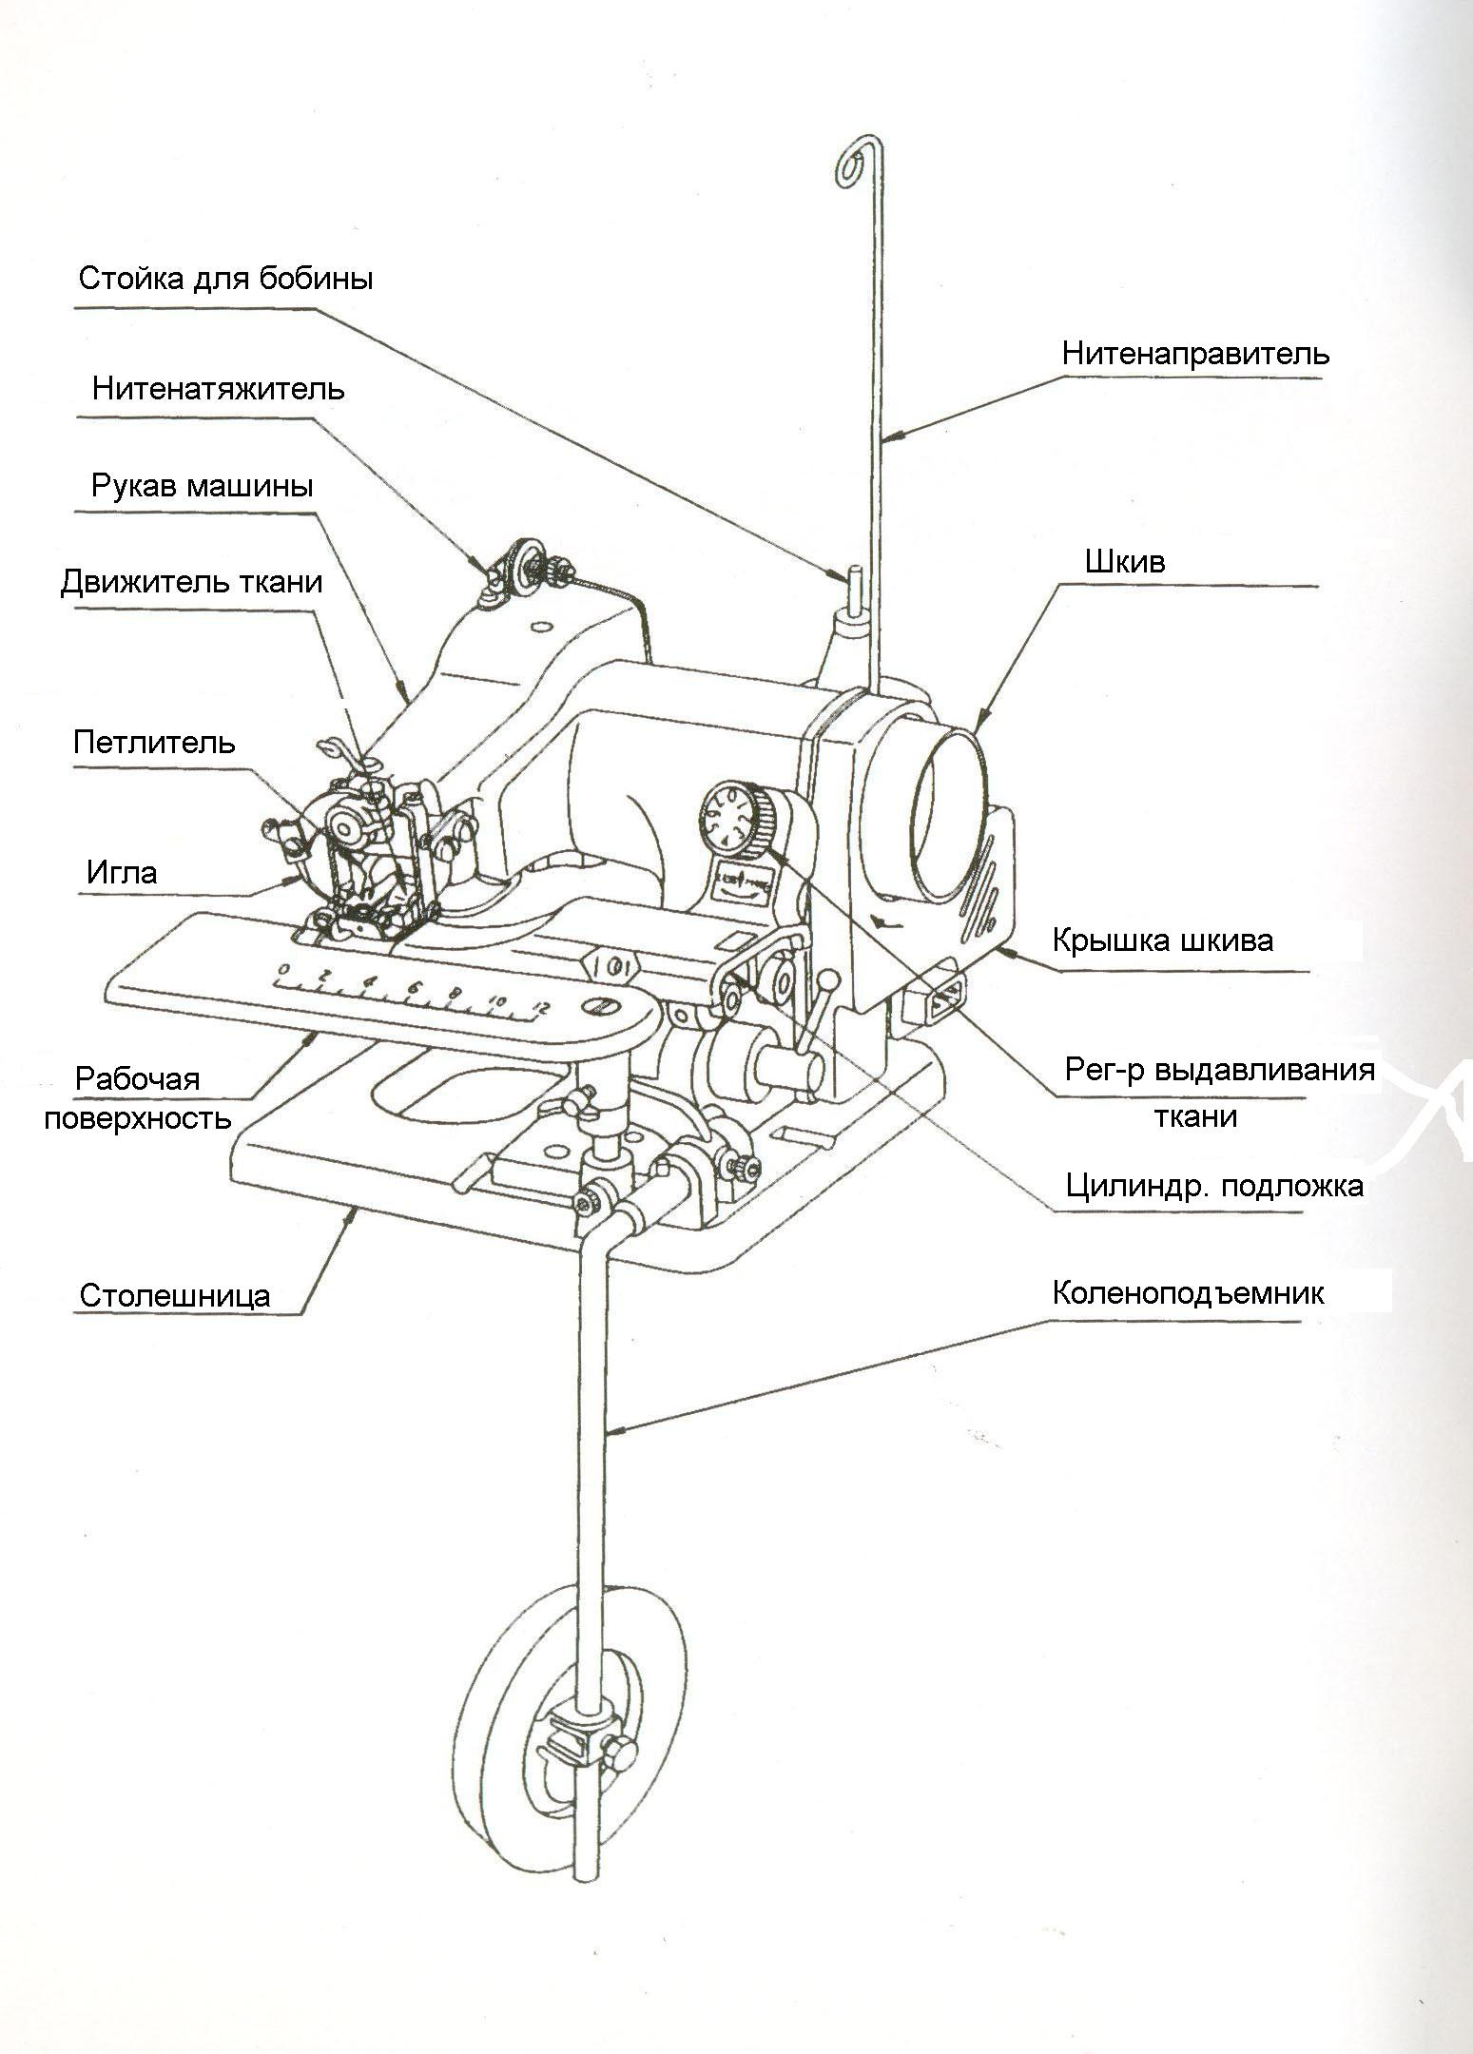

1 Настройка механической обработки
Распакуйте машину, убедитесь, что достали все комплектующие.

А. Установка (рис. 1)
Поставьте машину на устойчивую поверхность, желательно к правому переднему углу. Прикрепите машину к краю, используя зажим из комплекта. Зажим вставляется в углубление с передней или правой стороны. Выбор зависит от того, как Вы хотите расположить машину на столе для удобства. Убедитесь, что машина плотно прикреплена, чтобы избежать падения. См. рис. 1 и 2 с описанием установки.

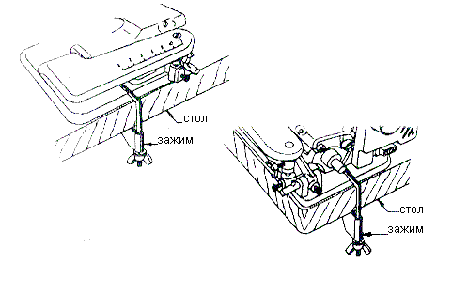
Рис. 1,2

В. Установка нитяного механизма
Сначала ослабьте стойку (1) нитенаправителя (2) и установите его в отверстие (3) в нижней части машины. Затем затяните гайку (1).
Ослабьте гайку зажима (4) и установите конец нитенаправителя (5) так, чтобы он находился лицом к шпульке (6). Затяните гайку зажима (4).

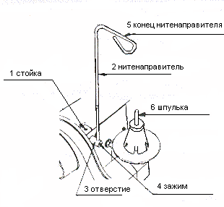
Рис. 3
С. Подключение педали
Вставьте шнур с тремя отверстиями в колодку с зажимами в правой стороне машины и включите штепсель в розетку. Разместите педаль на полу и регулируйте скорость машины путем нажатия на педаль.

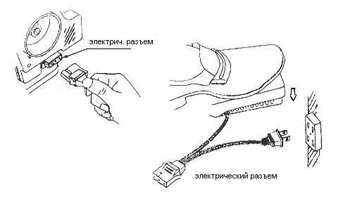
Рис. 4, 5

D. Сборка коленоподъемника (рис. 6)
Наденьте втулку коленоподъемника (1) на свободный конец оси (2) и позвольте ниппелю (3) войти в L-образный паз втулки. В случае сборки угла коленоподъемника, ослабьте крепежный винт (4) и установите коленоподъемник на нужный угол. Затем затяните крепежный винт (4).

2 Смазка (рис.7)
Смазка необходима для безаварийной работы и при долгом использовании машины. Поэтому после установки машины (пункт 1) налейте масло во все отверстия, указанные стрелками на рис. 7. Также смажьте маслом все подвижные части машины.
Ежедневно перед работой машины наливайте 2-3 капли масла во все отверстия,
указанные стрелками на рис. 7.
Чтобы обеспечить чистую работу машины, рекомендуется производить смазку не во время работы, а по ее окончании. Это позволит излишкам масла вытечь, чтобы использовалось необходимое количество масла. Не забудьте очистить машину от излишков масла перед началом работы. Также перед шитьем поработайте с машиной с ослабленным коленоподъемником, чтобы устранить все излишки масла.

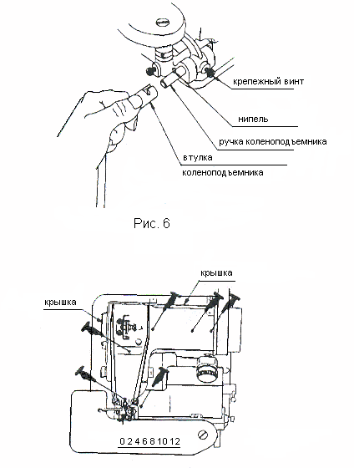

Рис. 7

3 Иглы и нитки
Рекомендуемая игла модели LW X 6T (или от 29 до 43) машины потайного стежка. Размер колеблется от №3 до 4. (Модель LW X 5T используется по требованию.)
Для обеспечения удовлетворительной работы игла, ткань и нить должны быть подобраны, как указано в таблице.

Игла | Нить | Ткань
Размер 3 (11) | №80-100 | Нейлон и другие легкие ткани
Размер 3 ½ (14) | №60-70 | Хлопок, вельвет и другие средние ткани
Размер 4 (16) | №50-60 | Толстый вельвет и другие толстые ткани

4 Смена иглы (рис. 8)
Поворачивайте от себя рычаг (по часовой стрелке) пока игла не достигнет конца своего обратного удара. Передвиньте иглу, ослабив игольный крепежный винт (1) на два оборота.
Вставьте новую иглу на ее место в иглодержатель (2), подталкивая ее влево настолько, насколько это возможно. Затем затяните крепежный винт (1).

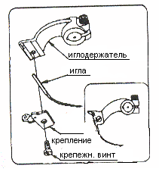
Рис. 8

5 Заправка нити (рис. 9-12)
А. Если используется нить из конусной бобины, разместите ее в пластиковой чаше на стойке нитенаправителя (рис. 9).
В. Если используется шпульная бобина, уберите чашу, перед тем как устанавливать шпульку (рис. 10).
С. Для того, чтобы правильно заправить нить в машину, строго следуйте образцу, указанному в рис. 9.
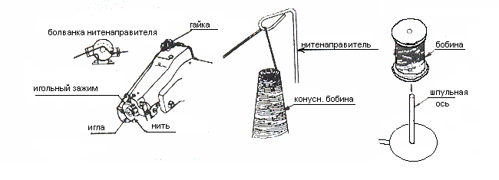
Рис. 9, 10

Когда дойдете до обеспечения натяжения нити, вставляйте нить сначала в нижнее ушко нитенаправителя (1). Затем протяните нить между двумя дисками (2) как показано на рис. 9. Затем протяните ее сзади в верхнее ушко нитенапрвителя (3) и в отверстие игольного зажима (4).
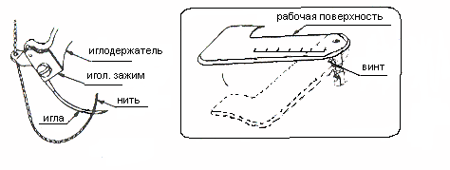
Рис. 11, 12
Убедитесь, что игла находится в крайней левой позиции. Затем протяните нить через игольное ушко снизу как показано на рис. 11.
Легче вдевать нить в игольное ушко, когда рабочая пластина открыта (рис. 12).

6 Установка обрабатываемой ткани и начало работы (рис. 13-14)
Ослабьте коленоподъемник. Это максимально отклонит вниз цилиндрическую платформу и создаст зазор между прижимной лапкой и цилиндрической платформой. Вставьте ткань в образовавшуюся щель так, чтобы складчатая или зашитая кромка вещи находилась поблизости от края прижимной лапки.

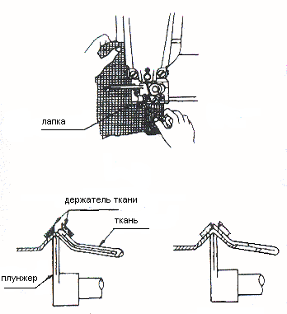
Рис. 13, 14

Когда ткань установлена, полностью освободите коленоподъемник. Начинайте медленно работать и наблюдайте, как материал проходит у края лапки, чтобы видеть ход иглы.
В случае шитья двойного складчатого края материала, установите материал как показано на рис. 14-1.
В случае шитья одного складчатого края материала, установите материал как показано на рис. 14-2.

7 Установка нитенатяжения (рис. 15-16)
Различные виды тканей и различные размеры нити требуют соответствующего натяжения. Натяжение нити регулируется поворотом гайки на конце рукава.
Чтобы увеличить натяжение нити, поверните гайку от себя (по часовой стрелке).
Чтобы уменьшить натяжение нити, поверните гайку по направлению к себе (против часовой стрелки).
Не поворачивайте, ослабляя или затягивая, гайку более чем на ¼ оборота за 1 раз.
Проверьте результат и переустановите, если это необходимо.

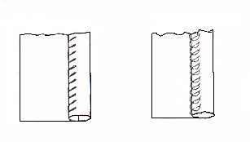
Рис. 15
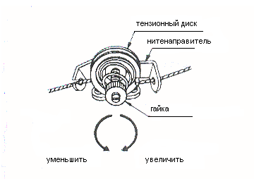
Рис. 16

8 Регулировка ширины шва (рис. 17)
Откройте крышку, ослабляя два крепежных винта. Ослабив винты (1) на регуляторе швов (2), поверните регулятор (2) до нужного номера на счетчике (3) диска. Затем аккуратно затяните винты (1).
Когда машина распаковывается, номер ширины петли установлен на отметке “6”.
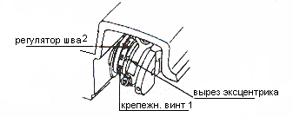
Рис. 17

Каждый номер соответствует ширине шва.
Номер на счетчике | 4 | 5 | 6 | 7 | 8
Ширина петли, мм | 4 | 5 | 6 | 7 | 8

Чтобы лучше подобрать ширину шва, рекомендуется делать пробные строчки на различных материалах.

9 Регулировка пробивной способности иглы (рис. 18)
Глубина проникновения иглы в материал может регулироваться поворотом плунжера, расположенного на передней части машины.
Чтобы увеличить пробивную способность иглы для легких тканей, поверните регулятор счетчика по часовой стрелке. Чем выше номер в указанном счетчике, тем больше пробивная способность иглы. Чтобы уменьшить пробивную способность иглы для толстых тканей, поверните регулятор по часовой стрелке.
Чтобы избежать поломки иглы и машины, рекомендуется начинать работу с самой низкой отметки и прошить небольшой отрезок шва. Проверьте результат и произведите нужные установки для желаемого шва.
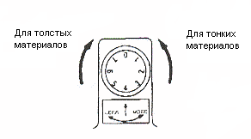
Рис.18

Примечание: начало и конец установки регулируются встроенным ограничителем. Не производите настроек после того, как он остановится.

10 Удаление ткани (рис. 19)
Остановите машину и поворачивайте от себя колесо, пока игла окончательно не выйдет из ткани (самая высокая позиция). Отодвиньте коленоподъемник вправо и вытяните ткань. Это закрепит последний стежок и обрежет нить.
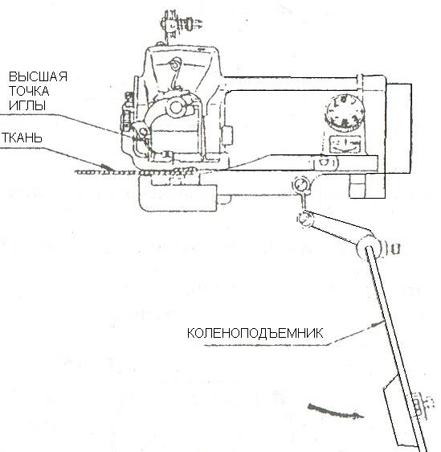

Рис. 19
11 Пропуск стежка (рис. 20-21)
Позиция рычага в правой стороне машины контролирует выбор шва. Когда рычаг находится у отметки “No Skip”, игла прошивает материал каждый стежок. Когда рычаг находится у отметки “Skip”, игла прошивает ткань через раз.
Чтобы удостовериться, что машина работает в том режиме, в который Вы ее установили, поставьте рычаг в обратную позицию, машина остановится. Если рычаг удержался в промежуточной позиции, машина работает неверно. Также помните, что каждый раз, когда вы меняете установку “No Skip” на “Skip”, пробивная способность иглы должна быть проверена и , если нужно, перенастроена.

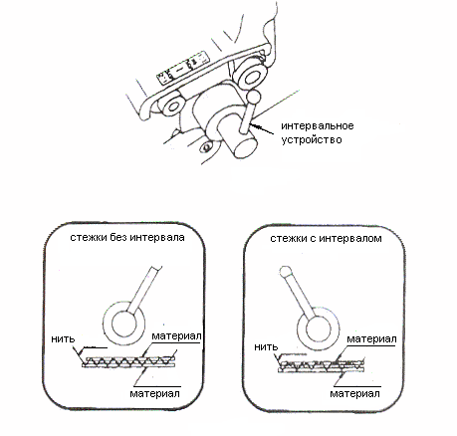
Рис. 20, 21

